Objednávka č.: 2251700448
Odběratel:
UNIVERZITA KARLOVA
PID:
Farmaceutická fakulta v Hradci Králové
Akademika Heyrovského 1203
Smlouva:
5
00 03 HRADEC KRÁLOVÉ
Číslo účtu:
Česká republika
Peněžní ústav:
DIČ: CZ00216208
IČ:
00216208
Dodavatel:
IČ: 25761307
DIČ:CZ25761307
Konečný příjemce:
Life Technologies Czech Republic s.r.o.
V Celnici 1031/4
170 Katedra farmakologie a toxikologie
1
1000
PRAHA 1
Česká republika
Karahoda Rona PharmDr. Ph.D.
E-mail: XXX
Místo dodání:
Platnost objednávky do:
31.12.2025
Termín dodání:
Formát úhrady:
Termín úhrady:
24.10.2025
Příkazem
Způsob dopravy:
Dodací podmínky:
Zpráva pro dodavatele:
Na fakturu prosím uveďte číslo naší Objednávky. Fakturu zašlete na e-mailovou adresu faktury@faf.cuni.cz nebo do datové schránky piyj9b4.
Položkový rozpis:
Položka
Množství
MJ
Cena/MJ s DPH
Celkem s DPH
order according to online quotation W1141924376
1,00 ks
238 626,68
238 626,68 CZK
Celkem:
238 626,68 CZK
Předpokládaná cena celkem (s DPH):
238 626,68 CZK
Datum vystavení:
Vystavil:
10.10.2025
Za dodavatele:
Sitařová Olga
Přijímáme a zavazujeme se plnit.
Podpis, datum a razítko
Informace pro dodavatele:
1
) Tato objednávka musí být zveřejněna v Registru smluv Ministerstva vnitra. Proto musí dodavatel tuto objednávku neprodleně potvrdit:
a) na e-mail objednatele uvedený v záhlaví, nebo poštou v listinné podobě na adresu uvedenou v záhlaví.
b) podpisem na listinné objednávce a doručením objednateli.
2
) Dodavatel přijetím této objednávky souhlasí, že budou zveřejněny veškeré údaje obsažené v objednávce.
3
4
5
6
) Pokud bude dodavatel plnit před potvrzením této objednávky, zodpovídá za škodu, která tím objednateli případně vznikne.
) Je vyloučeno přijetí této objednávky ze strany dodavatele s dodatkem či odchylkou.
) V případě prodlení dodavatele s dodáním objednaného plnění má objednatel právo odstoupit od této objednávky.
) Navýšení ceny a změna plnění je možná pouze po písemném odsouhlasení objednatele, přičemž změna objednávky podléhá rovněž zveřejnění v Registru
smluv.
) Dodavatel vystaví fakturu až po dodání objednaného plnění. Objednatel neproplatí fakturu, která nebude obsahovat číslo této objednávky a nebude mít
náležitosti daňového dokladu. Splatnost faktury je 30 dnů od doručení objednateli.
) Pokud je předmětem plnění spotřební zboží, poskytuje dodavatel záruku za jakost v minimální délce 24 měsíců s odstraněním záruční vady do 30 dnů od
7
8
nahlášení záruční vady dodavateli, nebude-li stranami pro konkrétní případ sjednána jiná lhůta pro odstranění vady. Záruka se nevztahuje na rychle
opotřebitelné součásti ani na spotřební materiál.
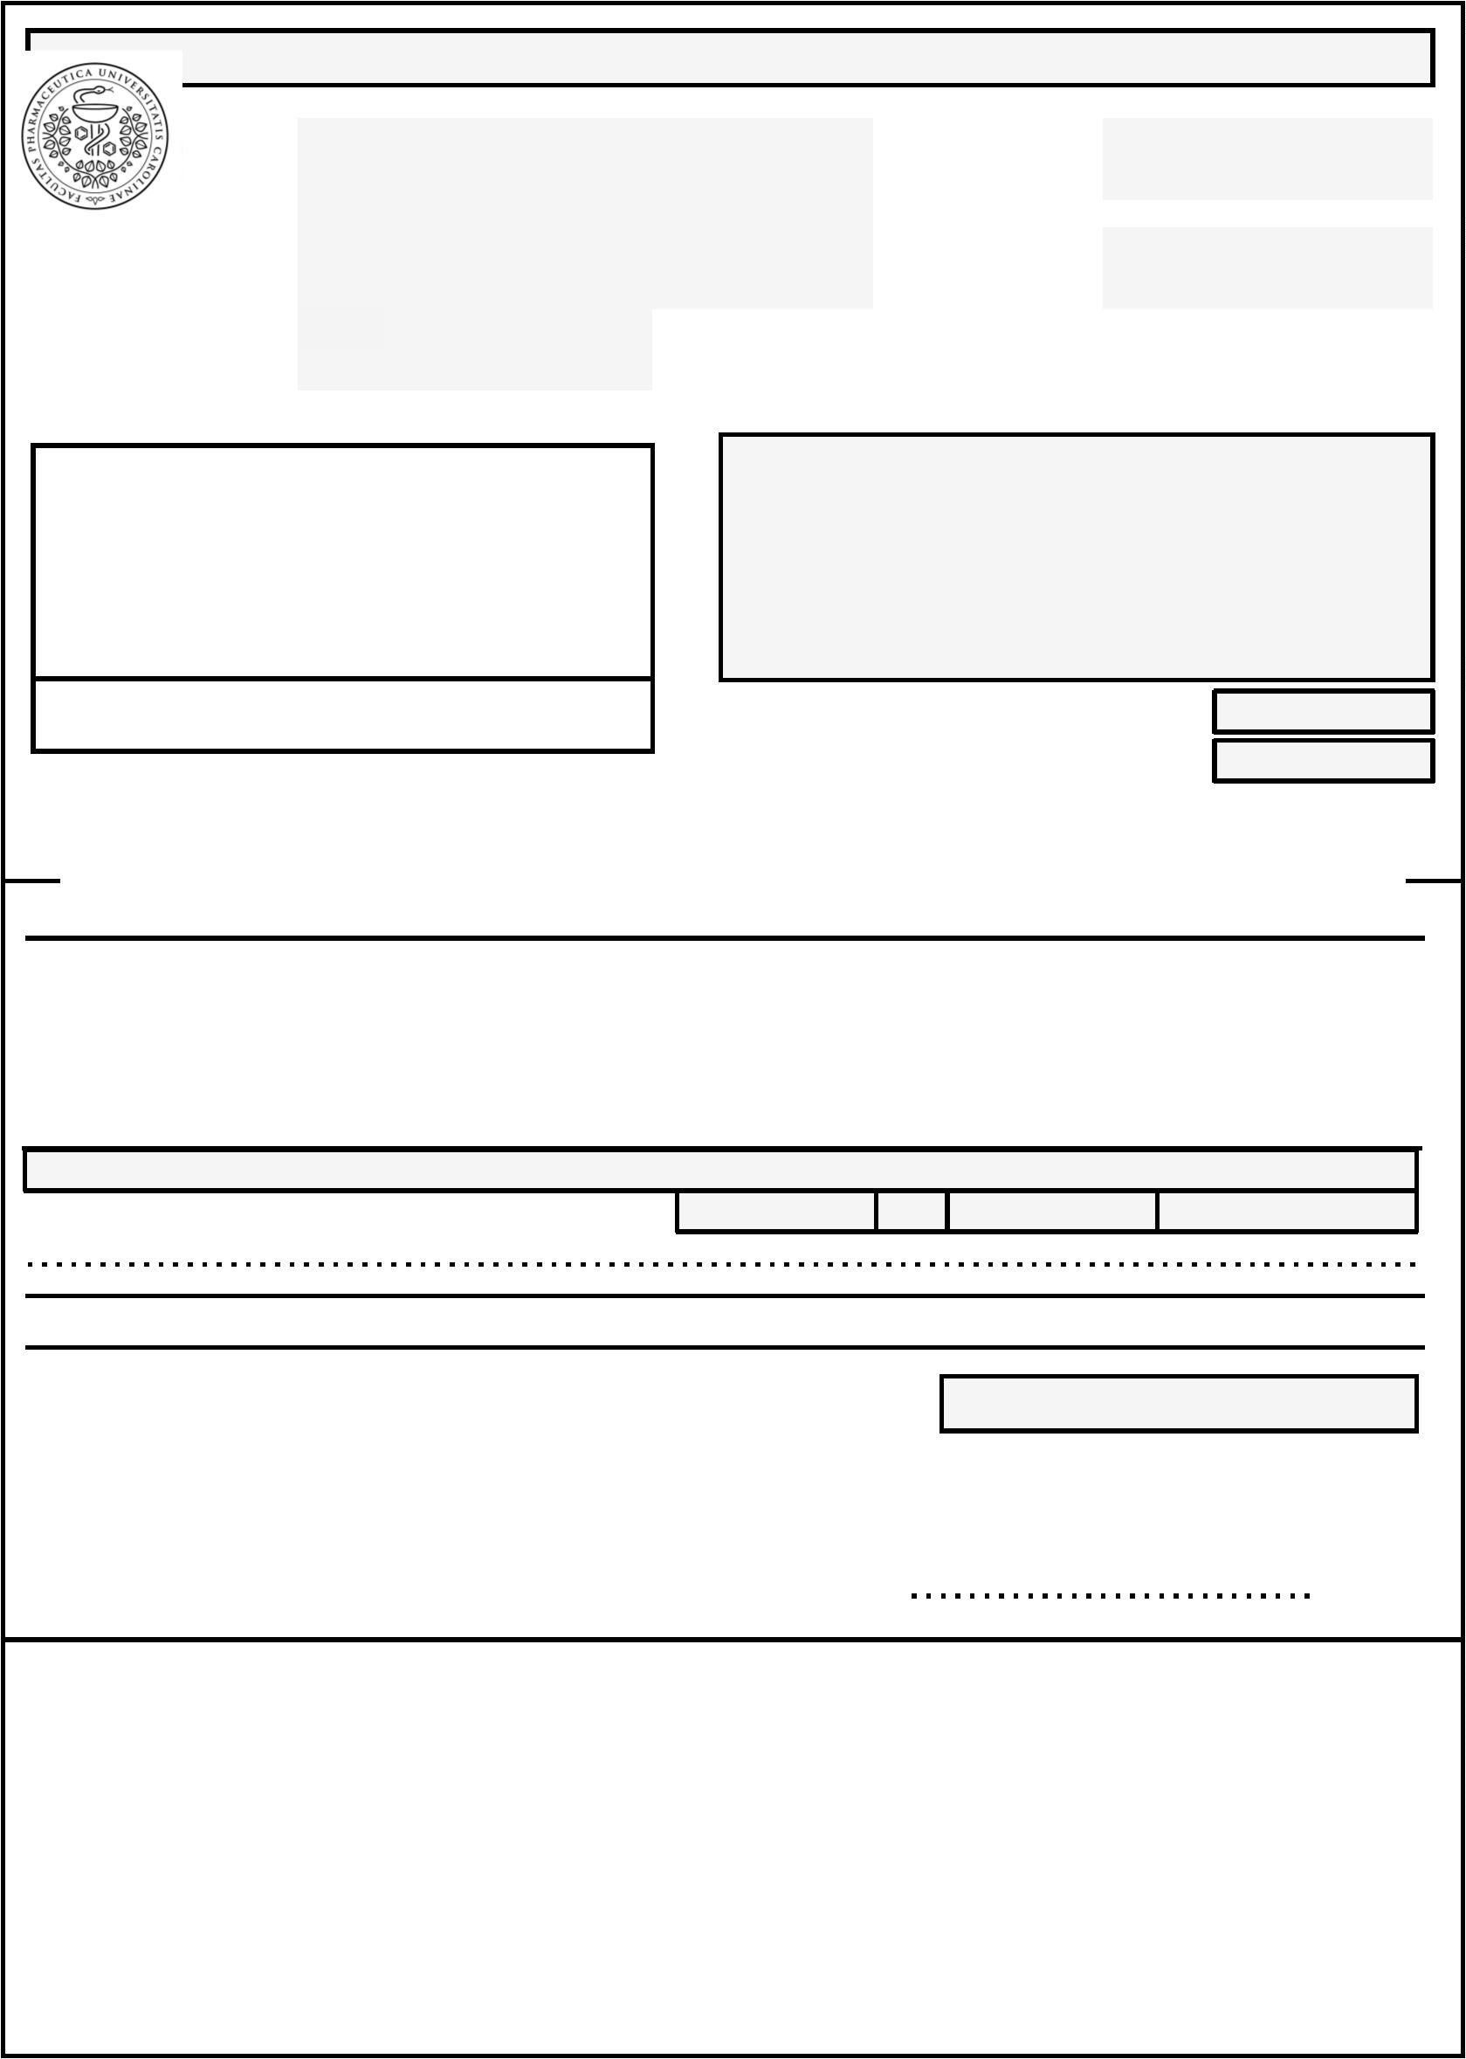

Web Quotation
Date: 10-Oct-2025
Make payment to:
Customer name: Karahoda Rona
Email address: XXX@faf.cuni.cz
Cart name: W-1141924376-Order-October
Cart ID: 1141924376
Life Technologies Czech
Republic s.r.o.
V Celnici 1031/4
110 00 Praha 1
Czech Republic
Phone: +420 235 302 459
czorders@thermofisher.com
Shipping Address
Billing Address
Account number:
XXX
Account number:
XXX
Company or institution:
UNIVERZITA KARLOVA LF
V HRADEC KRALOVE
Company or institution: UNIVERZITA KARLOVA
Address:
AKADEMIKA
Address:
HEYROVSKEHO 1203
HRADEC KRALOVE
HEYROVSKEHO 1203/8
HRADEC KRALOVE
500 05
500
05
Czechia
Czechia
Attention to:
Rona Karahoda
Attention to:
Rona Karahoda
Building & room number:
Lab or department:
Building & room
number:
Farmakologie a
toxikologie
Lab or department:
Farmakologie a
toxikologie
Web quote summary
Products
Product price- 29
Item(s)
Line number
Items
Quantity
Price(CZK)*
Total savings
Subtotal
1
MicroAmp™
197 212,13
5
EnduraPlate&trade; Optical
3
84-Well Blue Reaction
Shipping and Misc
Tax amount
Total price
Plates with Barcode
Catalog number: 4483320
Unit size: Each
41 414,55
CZK 238 626,68
Add to cart
2
Opti-MEM™ I Reduced Serum
Medium, no phenol red
Catalog number: 11058021
Unit size: Each
6
3
Pierce™ 16% Formaldehyde
(w/v), Methanol-free, 10 x 1
mL
Catalog number: 28906
Unit size: Each
1
Page 1 / 2


4
Pierce™ Bovine Serum
Albumin Standard, 2 mg/mL
Catalog number: 23210
Unit size: 50 mL
1
Western Blotting Filter Paper,
5
6
7
0
.83 mm thick, 7 x 8.4 cm
4
Catalog number: 84783
Unit size: Each
Western Blotting Filter Paper,
Extra Thick, 7 cm x 8.4 cm
Catalog number: 88605
Unit size: Each
10
Novex™ Sharp Pre-stained
Protein Standard
Catalog number: LC5800
Unit size: Each
1
8
TaqMan™ Fast Advanced
Master Mix for qPCR, 1 x 50
mL
Catalog number: 4444558
Unit size: Each
1
Life Technologies' General Conditions of Sale will apply to the product(s) or service(s) listed in this quotation. Our General Conditions of
Sale and details of our standard delivery charges, can be found at http://www.thermofisher.com
Prices subject to change at any time without notice. Please re-check prices at time of order.
Please note: online offers are only available for registered customers who place their order online at thermofisher.com. Online offers are
not available for Supply Center orders.
Page 2 / 2


